2024年3月４日
船陸合同演習を実施

2024年2月15日、弊社運航塩運搬専用船「せどろす」乗組員と社長以下経営陣及び関係スタッフ参加のもと、弊社「安全管理マニュアル」及び「安全管理規程」の規定にそって、緊急事態への対応訓練(船陸合同演習)を実施しました。
今回は、「せどろす」が積荷後酒田港に向けて境港沖合を航行中、機関室火災が発生。初期消火に失敗したため、固定式炭酸ガス消火装置による消火を実施。消火にあたっていた当直機関士が火傷を負ったため、負傷者の救助対応等も想定した演習を行いました。

この演習を通じて、「せどろす」乗組員及び弊社スタッフの事故時の緊急対応および外部コミュニケーション訓練が実施出来たほか、船陸間における情報共有、緊急事態の初期動作ならびに事故対応判断等の緊急対応について確認でき、目論見通りの成果を得られました。
今後も定期的に船陸合同演習を実施することにより、「せどろす」乗組員及び弊社スタッフの安全管理技術･危機管理能力の向上に努めて参ります。

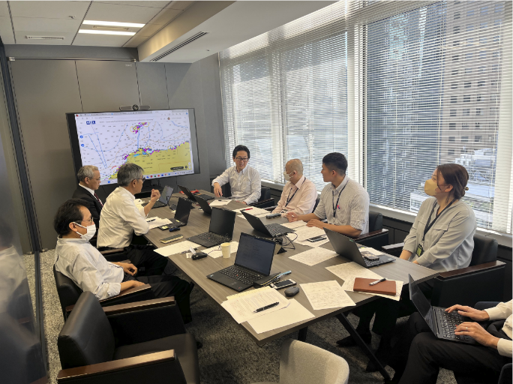
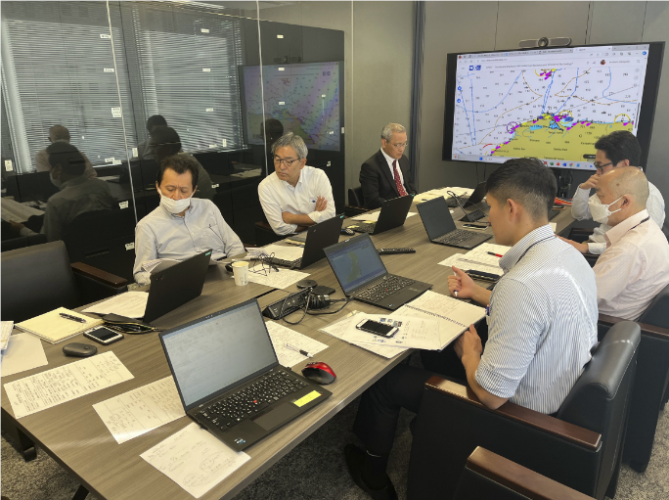
【弊社陸上側】

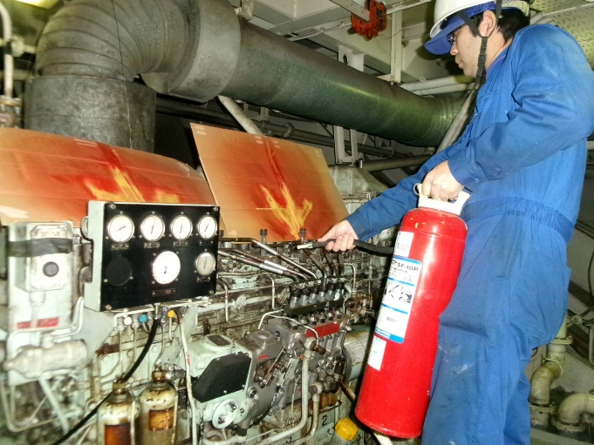
【本船側】
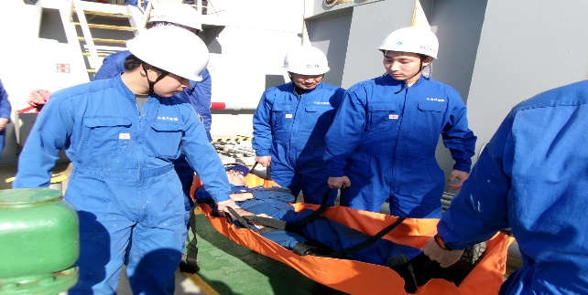

本件に関するお問い合わせ先
株式会社商船三井内航 環境安全管理部
E-mail：molcs-kankyo@molgroup.com

